ccb章程

项目名：07 学习平台

课程名：软件需求分析原理与实践

小组：G07

成员：31901237徐过

31901239许罗阳宁

31901240余浩凯

31901238徐晟

31903093邵云飞

教师：杨枨

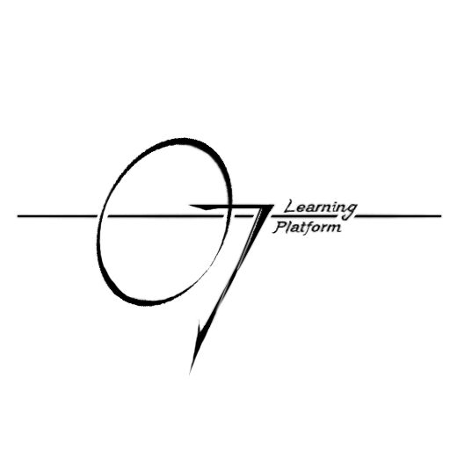

标准 GB8567-88

2022/2/27

|  |  |  |
| --- | --- | --- |
| 文件状态：  [ ] 草稿  [ ] 正式发布  [√] 正在修改 | 文件标识： | SRA2022-G07-ccb章程 |
| 当前版本： | 0.2 |
| 作者： | 徐过、许罗阳宁、余浩凯、徐晟、邵云飞 |
| 完成日期： |  |

**ccb章程**

说明：

1.标准化项目的需求变更控制流程

2.减少因需求变更而出现的技术风险、客户满意度下降、资金和人力资源风险

3.提高项目的计划性、可视性和执行力

**版本记录**

|  |  |  |  |  |  |
| --- | --- | --- | --- | --- | --- |
| 编号 | 修订日期 | 版本/状态 | 修订人 | 发布日期 | 备注 |
| 01 | 2022/5/27 | 0.1 | 徐过 | 2022/5/29 | ccb章程 |
| 02 | 2022/5/31 | 0.2 | 徐过 | 2022/6/5 | ccb章程 |

目录

**ccb章程** 2

1.目的和范围 4

2.角色和职责 4

3.变更请求陈述 6

4.准入标准 7

5.任务 7

5.1评估变更请求 7

5.2决定变更 7

5.3实现变更 7

5.4验证变更 8

6.退出标准 8

7.变更控制状态报告 8

# 1.目的和范围

目的：

1.标准化项目的需求变更控制流程

2.减少因需求变更而出现的技术风险、客户满意度下降、资金和人力资源风险

3.提高项目的计划性、可视性和执行力

范围：

1.srs变更（包括愿景文档、用户群文档、核心队伍文档、需求获取计划、需求优先级、可行性分析、用例文档、数据字典、用户手册、测试报告）

2.发生业务变更

3.发生重大需求变更

4.重点功能产生缺陷

5.系统环境变更

# 2.角色和职责

|  |  |  |
| --- | --- | --- |
| 角色 | 姓名 | 描述和职责 |
| 主席 | 林婷婷 | 变更控制委员会主席，如果变更委员会未能达成一致，主席通通常由最终决定权，针对每个变更请求确定评估人和修改人 |
| 成员 | 姚毅铭  吴晨洋 | 变更控制委员会针对某一具体项目决定是批准还是驳回提出的变更 |
| 评估者 | 徐过 | 受ccb主席要求负责完成变更影响分析的人 |
| 修改者 | 徐晟 | 针对批准的变更请求，负责完成产品修改的人 |
| 提交者 | 徐过 | 提交新变更请求的人 |
| 请求接收者 | 徐晟 | 最初接受新提交变更请求的人 |
| 验证者 | 许罗阳宁 | 验证变更是否已正确实现的人 |

# 3.变更请求陈述

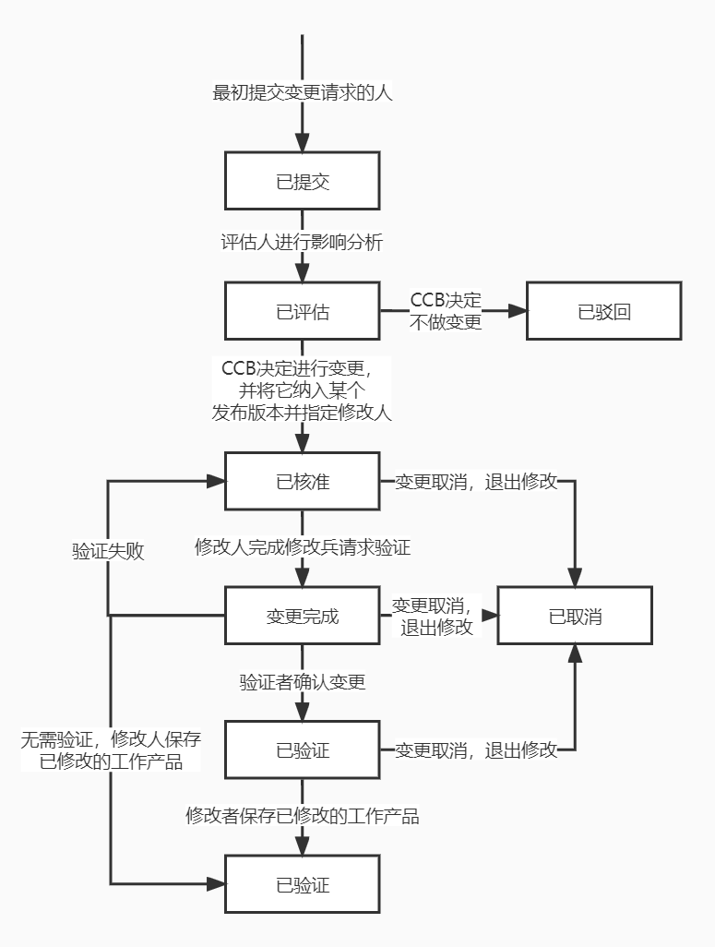

# 4.准入标准

变更控制流程最基本的准入标准是一个带有所有必要信息的变更请求通过审批渠道提交。所有前再提交人都应该知道如何体骄傲变更请求。变更工具应该为每一个请求分配一个唯一的标号并将所有变更转交给接收人。

# 5.任务

## 5.1评估变更请求

开始评估此变更请求的技术可行性、成本并将其与项目业务需求和资源约束对齐。ccb主席可能指派一个评估者完成影响分析，风险和危害分析及其他评估。这可以确保每个人都充分理解接受变更的后果。评估人和ccb也会考虑拒绝该请求所带来的业务和技术后果。

## 5.2决定变更

由ccb授意的决策者来决定是否该批准还是驳回该变更。ccb为每个批准的变更至定优先级或实现的目标日期，获奖其安排到具体的迭代或发布版本。可能知识简单在产品Backlog中加入一个新的需求。ccb更新请求状态并通知所有受影响的猿队成员。

## 5.3实现变更

修改人（或修改团队）更新受影响的工作产品以完整是西安该变更。使用需求跟踪信息来查找变更影响的系统所有部分并跟踪信息现实的变更。

## 5.4验证变更

需求变更一般通过同行评审来确保修改后的交付物完成了所有改动。若干个团队成员可能在多个不同的下游工作产品中通过测试或者评审的方式验证变更。验证完成狗，修改人根据项目文档和代码管理约定将工作产品更新到适合的位置。

# 6.退出标准

满足一下推出标准就意味着变更控制流程已经正确执行完成。

1.请求的状态是已驳回、已完成或已取消

2.所有修改的工作产品都已经更新且存储在正确的位置

3.变更的详细信息以及变更请求状态已经通知相关的干系人。

# 7.变更控制状态报告

由需求管理工具“统御”导出需求跟踪矩阵和变更范围影响报告。

# 附录